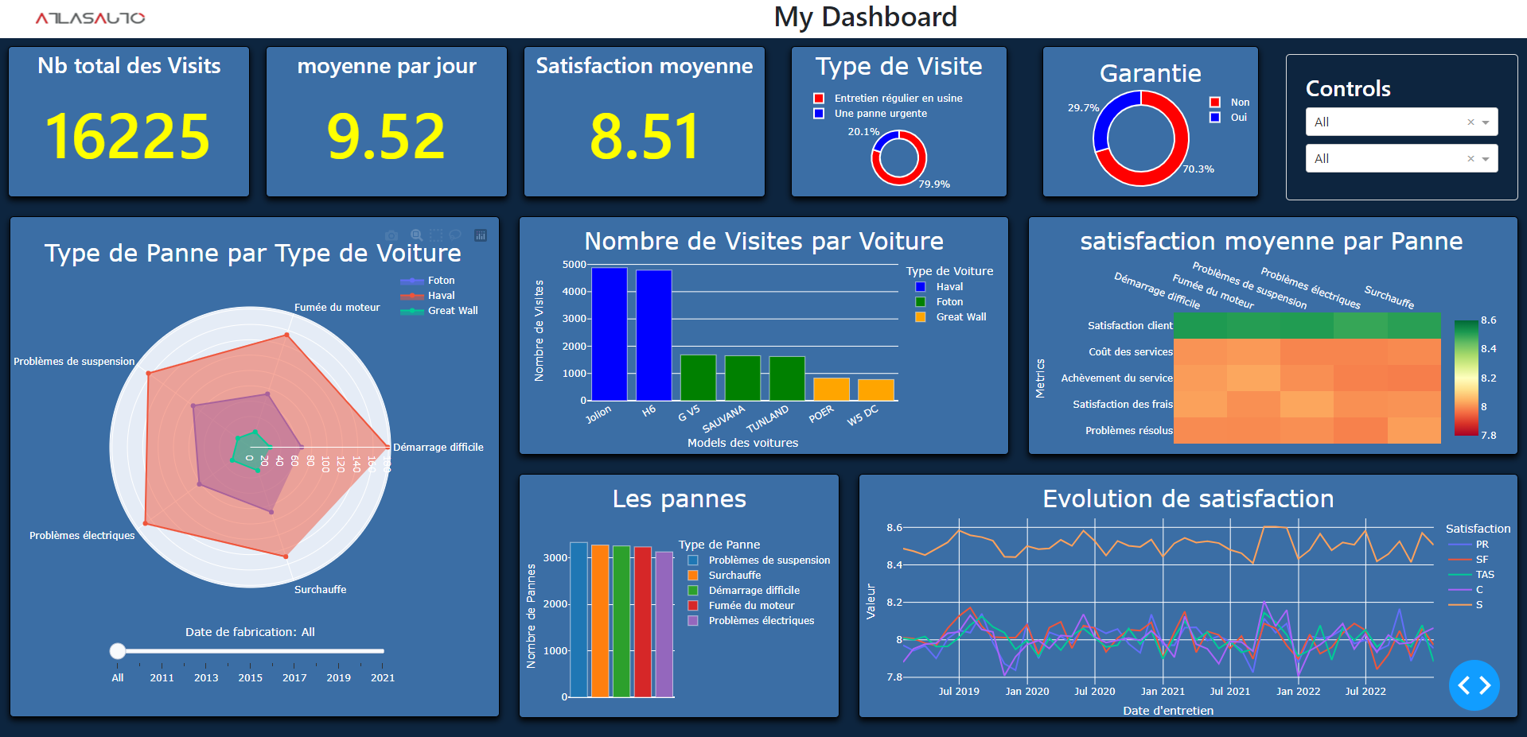Haval | Premium SUV Dealers Hamilton, NZ – Keppler

Réalisation

*Atlas Auto* est un distributeur Général des marques *Great Wall* / *HAVAL* et *Foton* pour la Tunisie fondée on 2013.

On utilise *Pandas* et *Numpy* pour analyser les données recueillies, puis on crée des graphiques visuellement informatifs à l'aide des bibliothèques *Plotly.express* et *Plotly.graph_objs*.

Outils :

Société d’accueil:

Choisir les questions du Survey.

Convertir les réponses en données exploitable et les stocké dans un fichier CSV.

3

**Création des graphs :**

1

**Collecte des données :**

**Création du Dashboard :**

**Phase d’apprentissage :**

Recherche et apprendre les technologies nécessaires pour la réalisation du projet :

On organise les graphiques en utilisant *Dash*, un Framework Python interactif. On améliore également leur présentation l'aide de *dash_bootstrap_components*.

Plotly (express/graph_objs)

Dash / dash_bootstrap_components

Python / Numpy / Pandas

4

**Bootstraprp**

2

Description :

* Ce projet vise à créer un tableau de bord qui interprète les données d'un Survey portant sur les visites réalisées sur différents types de voitures.
* nous créons des graphiques dynamiques pour visualiser et explorer les résultats de manière interactive.
* Cette approche visuelle facilite la prise de décisions et offre une perspective sur les préférences des clients.

***Du 4-7-2023 à 5-8-2023***

Dashboard d’un Survey

2éme INFO

Ayoub Zerdoum

Dashboard

**Dash**